PAUTA: CICLO DE VIDA DE UNA PLANTA

Hay plantas como el tomate que crecen de semillas. Observa las imágenes de su ciclo de vida.
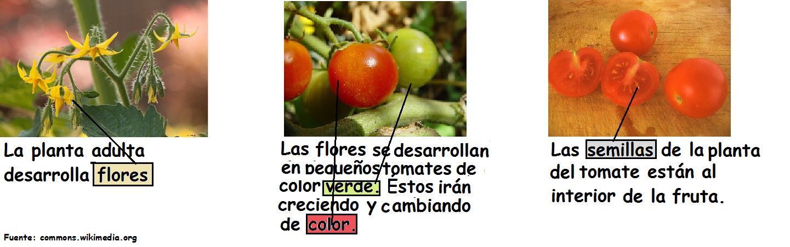
Luego las semillas caen a la tierra y germinan en una nueva plantita que crece hasta llegar a adulta.

Observa la siguiente imagen y rotula los procesos que se indican.
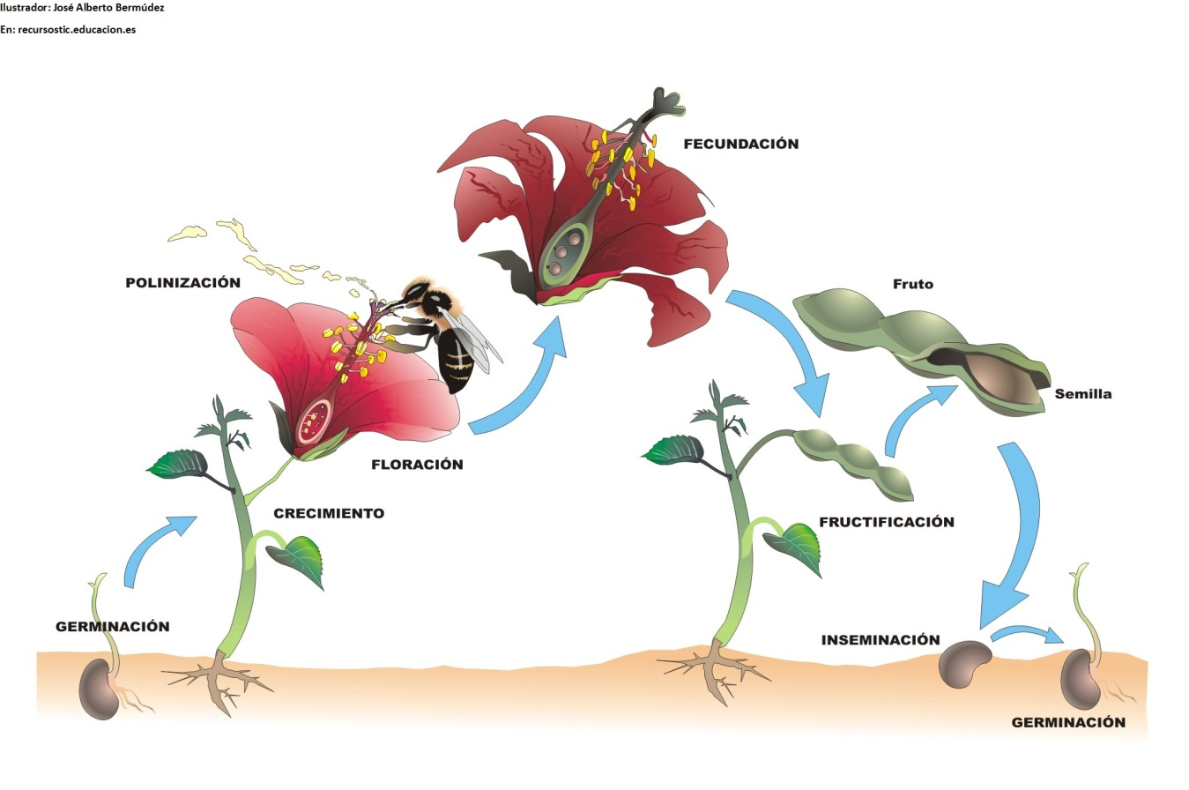

Elaborado por: Carmen Salazar

